WORD-tekstinkäsittelyohjelma
Perusteet

- Kirjoita uudelle Word-sivulle mielipidekirjoituksen otsikko. Muista aloittaa otsikko isolla kirjaimella.
Ison kirjaimen saat painamalla jompaakumpaa SHIFT-näppäintä pohjassa ja samanaikaisesti painamalla haluamaasi kirjainta.

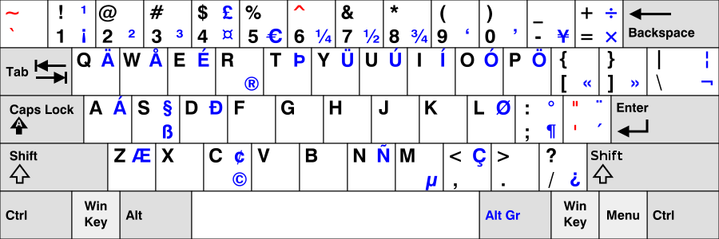

- Keskitä otsikko. Saat keskitettyä sen seuraavalla tavalla:
  - Maalaa otsikko. Maalaaminen tapahtuu siten, että painat hiiren ykköspainikkeen eli vasemmanpuoleisen painikkeen pohjaan ja vedät halutun sanan yli. Sana saa tumman ”maalauksen”.
  - Kun otsikko on maalattu, niin paina Aloitus-välilehdeltä ”keskitä”-kohtaa (pikakomento on ctrl+e).

Yläpuolella on esimerkki miltä maalattu teksti näyttää

Yläpuolella kuva mistä keskitä painike löytyy
- Kun otsikko on keskitetty, niin lihavoi, kursivoi tai alleviivaa se. (saatat joutua maalamaan otsikon uudelleen)
Pikakomennot: lihavointi ctrl+b, kursivointi ctrl+i ja alleviivaus ctrl+u

Yläpuolella kuva mistä lihavointi, kursivointi ja alleviivaus –painikkeet löytyvät

- Jätä otsikon ja varsinaisen tekstin väliin yksi rivi. Rivinvaihto tapahtuu ENTER-näppäimellä.

Yläpuolella on kuva mistä ENTER löytyy

- Sisennä tekstin ensimmäinen rivi. Sisentäminen tapahtuu SARKAIN-näppäimellä. Pystyt asettamaan sarkaimelle haluamasi pituuden ylhäällä olevan viivaimen avulla, mutta nyt riittää yhden sarkainpainalluksen vakiomitta.
Yläpuolella kuva mistä sarkain-näppäin löytyy

- Valitse tähän kirjoitukseen tasaus molempiin laitoihin. Se tapahtuu painamalla Aloitus-välilehdellä TASAA-kohtaa (pikakomento on ctrl+j). Halutessasi voisit myös samasta kohdasta tasata tekstin vasemmalla, oikealle tai keskittää sen.
Yläpuolella kuva siitä, mistä tasaus-painike löytyy

- Ala kirjoittamaan tekstiä. Muista isot kirjaimet ja jätä aina pilkun ja pisteen jälkeen välilyönti.

- Muista tehdä kappalejako. Uuden kappaleen teet siten, että aloitat uuden kappaleen ensimmäisen rivin sisennetysti. Sisennys tapahtui sarkain-näppäimellä. (Katso kohta 5)

- Kun olet kirjoittanut koko tekstin, niin maalaa se kokonaan tai paina ctrl+a, jolloin tietokone maalaa kaiken automaattisesti ja vaihda fontti Times New Romaniin ja fontin koko 12.

Yläpuolella kuva siitä, mistä voit valita fontin tyylin ja koon

- Tallenna valmis tekstisi ensin tietokoneen työpöydälle (Tiedosto -> tallenna nimellä -> työpöytä). Muista laittaa tiedoston nimeksi oma nimesi ja mielipidekirjoitus (esim. Kimmo Mononen Mielipidekirjoitus).

- Tallennuksen jälkeen lisää teksti omille pedanet-sivuillesi.

